|  |  |  |  |
| --- | --- | --- | --- |
| **Adı:** |  | **…………………. Ortaokulu** |  |
| **Soyadı:** |  | **………………. Eğitim Öğretim Yılı** | Tarih: ……/……/ 20.. |
| **Sınıfı:** |  | **DİN KÜLTÜRÜ VE AHLAK BİLGİSİ** | Aldığı Not |
| **No:** |  | **6. Sınıf 2.Dönem 2. Yazılı / Sınav Soruları** |  |

**1. Ehl-i Beytle ilgili aşağıda verilen bilgilerden hangisi yanlıştır?**

**A)** Ehl-i beyt, Hz. Peygamberin ailesidir.

**B)** Hz. Peygamberi örnek almışlardır.

**C)** Kur’an-ı Kerim’de ehl-i beyt hakkında ayet bulunmamaktadır.

**D)** İslam toplumunda sevgi ve dostluğun kaynağı olmuşlardır.

**2.** İslam’da dayanışmayı sağlayacak davranışlar emredilmiş, dayanışmayı engelleyecek davranışlar ise yasaklanmıştır.

**Aşağıdakilerden hangisi yasaklanan davranışlardandır?**

**A)** Hoşgörülü olmak

**B)** Ayrımcılık yapmak

**C)** Doğru sözlü olmak

**D)** Adaletle muamele etmek

**3. I.** Sevmek ve saygı göstermek

**II.** Yükseklerde dalgalandırmak

**III.** Birlik ve beraberliğin sembolü olduğunu unutmamak

**Yukarıdakilerden hangileri bayrağa karşı görevlerimizdendir?**

**A)** I-II **B)** I-III

**C)** I-II-III **D)** II-III

**4.** Müslümanlar, cuma ve bayramlar dışında bazı gün ve geceleri de mübarek kabul etmişlerdir. Müslümanlar tarafından mübarek sayılan bu özel gecelere ............... denir.

**Yukarıdaki metinde boş bırakılan yere aşağıdaki kavramlardan hangisi gelmelidir?**

**A)** Kutsal **B)** İlahî **C)** Kandil **D)** Mevlid

**5. Aşağıdakilerden hangisi toplumu birleştiren temel değerler arasında yer almaz?**

**A)** Vatan **B)** Marş

**C)** Irk **D)** Bayrak

**6.** Vatan, millet, bayrak gibi kutsal değerleri canı pahasına savunup bu uğurda yaralananlara

**.................................**, ölenlere ise **............................** denir.

**Boşluklara gelecek uygun kelimeler sırasıyla aşağıdakilerden hangisidir?**

**A)** Komutan-Subay

**B)** Gazi-Şehit

**C)** Asker-Polis

**D)** Şehit-Gazi

**7.** Şaban ayının on beşinci gecesi kutladığımız kandil hangisidir?

A) Regaip Kandili

B) Mevlit Kandili

C) Berat Kandili

D) Kadir Gecesi

**8.** Bayramlarda büyüklerimizin ellerini öpüp, hayır dualarını almalıyız. Hasta olan tanıdıklarımızı ziyaret etmeli, geçmiş olsun dileklerimizi iletmeliyiz. Dargın olanları barıştırmaya çalışmalı, çevremizdeki insanlara iyi davranmalıyız. Kırıcı ve incitici davranışlardan uzak durmalıyız.

**Bu metinde vurgulanan asıl düşünce aşağıdakilerden hangisidir?**

**A)** Bayramlar, toplumu oluşturan fertlerin bütünleşip, kaynaştığı zamanlardır.

**B)** Bayramlar, ikram ve ziyafet günleridir.

**C)** Bayramlarda fakir ve yoksullar gözetilir.

**D)** Bayramlarda misafirlere tatlı ikram edilir.

**9.** “Kim Allah’a ve âhiret gününe inanıyorsa, misafirine ikramda bulunsun. Kim Allah’a ve âhiret gününe inanıyorsa, akraba ile irtibatını sürdürsün...” (Buhâri, Edep,

85.)

**Yukarıdaki hadis-i şerifte verilmek istenen asıl mesaj aşağıdakilerden hangisidir?**

**A)** Bayramlarda misafire ikramda bulunmak gerekir.

**B)** Hz. Peygamber, toplumsal bütünlüğün önemini vurgulamıştır.

**C)** Allah’a (c.c.) ve ahiret gününe iman etmek, imanın şartlarındandır.

**D)** İslam dininde, inananlar akraba ziyaretine teşvik edilmiştir.

**10.** Vatan, bayrak, din gibi kutsal değerler uğrunda düşmanla çarpışıp sağ olarak geri dönenlere ne ad verilir?

A) Şehit B) Asker

C) Komutan D) Gazi

**11. “İman etmedikçe ……………… giremezsiniz. Birbirinizi sevmedikçe de olgun mümin olamazsınız...”**

Yukarıdaki hadiste boş bırakılan bölüme hangi ifade getirilmelidir?

A) Cennete B) Camilere

C) Kütüphanelere D) Okullara

**12.** Ramazan ayı konusunu anlatan Salih öğretmen öğrencilerine bir soru sormuş ve daha sonra sorunun cevabını aşağıdaki şekilde maddeler hâlinde yazmıştır.

**Soru**:.........................................................................

**Cevap**:

- Kadir gecesi bu ayda yer aldığı için

- Farz olan oruç tutulduğu için

- Kur’an bu ayda indiği için

**Salih Öğretmen, “**Ramazan Ayı**” konusuyla ilgili öğrencilerine aşağıdaki hangi soruyu sormuştur?**

A) Ramazan ayı niçin önemlidir?

B) Kutsal kabul edilen önemli gecelerde neler yapılır?

C) Kandil geceleri niçin kutsal kabul edilmiştir?

D) cuma gününü önemli yapan etkenler nelerdir?

**13.** Peygamber Efendimiz, vatan savunması ve askerlikle ilgili olarak şöyle buyurmuştur: “Yurt savunmasında bir saat nöbet beklemek, bir ay nafile ibadet yapmaktan daha hayırlıdır.” Yine Peygamberimiz bir başka hadisinde de askerin değerini şu sözleriyle ifade etmiştir:“Biri Allah korkusundan ağlayan, diğeri de

Allah rızası için gece nöbet bekleyen iki gözü cehennem ateşi yakmaz.”

**Aşağıdakilerden hangisi Peygamberimizin bu hadislerinden çıkarılacak ortak bir sonuçtur?**

A) Vatanını seven onun için nöbet tutar.

B) Geceleri nöbet tutmak, gündüze göre daha zordur.

C) Vatanı için nöbet tutanlar asla cehenneme girmezler.

D) Vatanı korumak için yapılan işler, ibadet olarak değerlendirilir.

**14.** Bayrak bir milletin sembolüdür. Bayrağın gönderde dalgalanması, bayrağın temsil ettiği milletin ……………………… gösterir

**Boşluğa aşağıdaki ifadelerden hangisi yazılmalıdır?**

A) bağımsızlığını

B) büyüklüğünü

C) yüceliğini

D) korunduğunu

**15. Peygamberimizin aile fertleri ve onun soyundan gelenlere verilen ad aşağıdakilerden hangisidir?**

A) Ehli Beyt

B) Ehli Suffa

C) Ehli Kitab

D) Ehli Ashab

**16.** “Şahsınıza kötülük eden bir düşmanı affediniz, lakin vatanınıza ve milletinize kötülük eden bir kimseyi, asla affetmeyiniz.” **(Hz. Ali)**

**Bu sözle anlatılmak istenen aşağıdakilerden hangisidir?**

A) Vatanımız ve milletimiz için çok çalışmak hepimizin ödevidir.

B) Kendi çıkarlarımız her zaman daha önemlidir.

C) Vatanımıza zarar verenlere, aynı karşılıkla cevap vermek hakkımızdır.

D) Vatanımıza yapılan kötülükler, kendimize yapılan kötülüklerden daha tehlikelidir.

**17.** “Sahipsiz olan memleketin batması haktır.

Sen sahip olursan bu vatan batmayacaktır.”

Mehmet Akif ERSOY

**Bu mısralarda anlatılmak istenen aşağıdakilerden hangisidir?**

A) Bir milletin nüfusu ne kadar fazla olursa o kadar güçlü olur.

B) Düşmanlara karşı vatanı savunmak için güçlü orduya sahip olmak gerekir.

C) Terkedilmiş vatanları ele geçirmek daha kolaydır.

D) Vatanı sevip onun için çalışmak, onu korumak demektir.

**18.** İslam, insanların vatanını sevmelerine önem vermiş ve onu önemli duygulardan saymıştır. İslam’a göre iyi ahlaklı olmak, vatan ve milletini sevmeyi gerektirir.

**Buna göre aşağıdakilerden hangisi İslam’a uygun olmayan bir davranıştır?**

A) Birlik ve beraberliğimize önem vermek

B) Yabancı kültürlere özenmek

C) Milletimizin her ferdini sevmek

D) Vatana karşı görevlerimizi yerine getirmek

**19. Aşağıdakilerden hangisi İstiklal Marşımız okunurken yapılması gereken davranışlardan biridir?**

A) Okumadan sadece dudakları kıpırdatmak

B) Hazır ol duruşuna geçerek okunuşa eşlik etmek

C) Rahat tavırlar takınarak görmezden gelmek

D) Bayrağın önünde eğilerek okumak

**20.** “Korkma, sönmez bu şafaklarda yüzen al sancak;

Sönmeden yurdumun üstünde tüten en son ocak.”

**Şair altı çizili bölümle aşağıdakilerden hangisini kastetmektedir?**

A) Bayrak

B) Vatan

C) Hürriyet

D) Gökyüzü

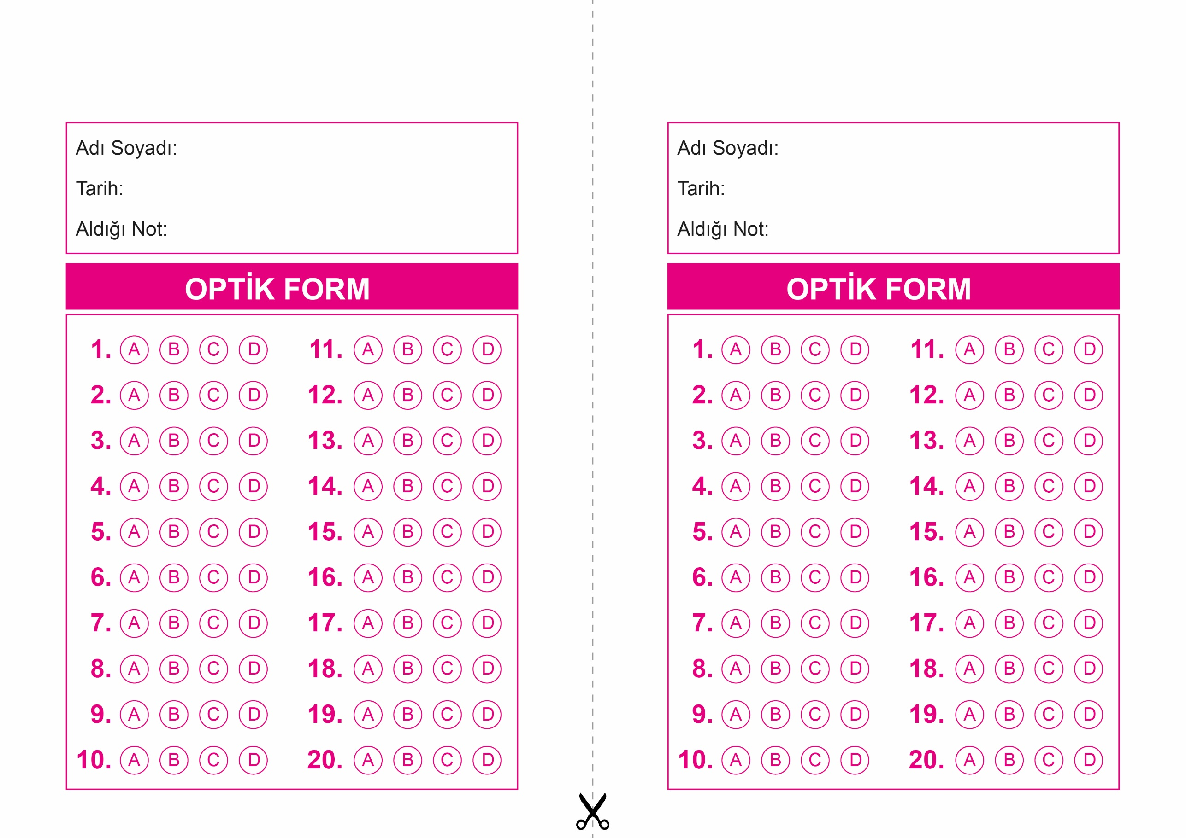

OPTİK FORMU FOTOKOPİ İLE (A4 KAĞIDI) ÇOĞALTTIKTAN SONRA BURADAN KESEBİLİRSİNİZ.

DİN KÜLTÜRÜ VE AHLAK BİLGİSİ

6. Sınıf 2.Dönem 2. Yazılı / Test Sınavı-1

DİN KÜLTÜRÜ VE AHLAK BİLGİSİ

6. Sınıf 2.Dönem 2. Yazılı / Test Sınavı-1



**6. SINIF SINAV VE CEVAP ANAHTARI İÇİN TIKLAYINIZ**

